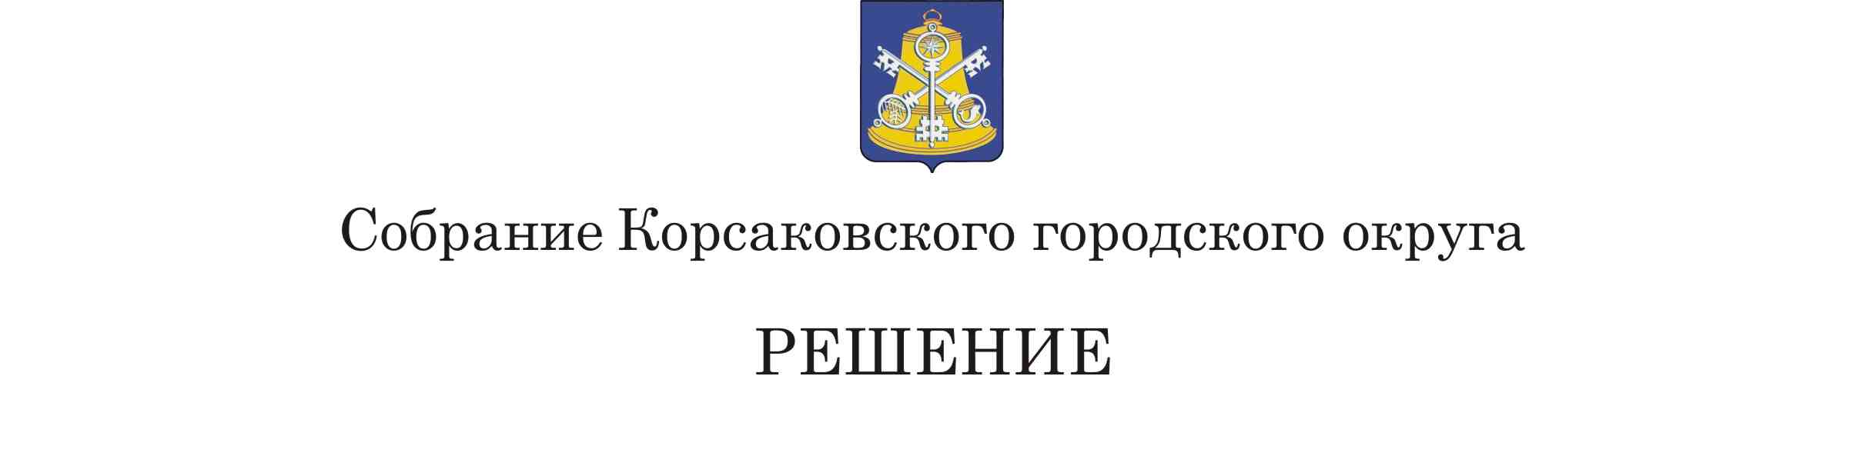
Принято______________ № _________

на__________ заседании 6 - го созыва

О внесении изменения в Устав муниципального образования «Корсаковский городской округ» Сахалинской области

В соответствии со статьями 35, 43, 44 Федерального закона от 06.10.2003 № 131-ФЗ «Об общих принципах организации местного самоуправления в Российской Федерации», Закона Сахалинской области от 28.04.2008 № 35-ЗО «О муниципальных выборах в Сахалинской области» (в редакции Закона Сахалинской области от 27.01.2022 № 2-ЗО) Собрание РЕШИЛО:
1. Внести в Устав муниципального образования «Корсаковский городской округ» Сахалинской области (далее – Устав) следующее изменение:
1.1. Часть 5 статьи 26 Устава изложить в следующей редакции:
«5. Выборы депутатов проводятся с применением мажоритарной избирательной системы относительного большинства по пяти четырехмандатным округам.».
2. Направить настоящее решение на государственную регистрацию в установленном Законом порядке.
3. После государственной регистрации опубликовать настоящее решение в газете «Восход».

Председатель Собрания
Корсаковского городского округа Л.Д. Хмыз

Мэр

Корсаковского городского округа А.В. Ивашов

